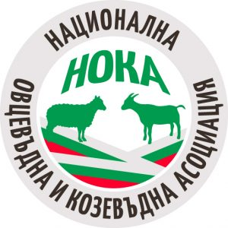

**П О К А Н А**

**НАЦИОНАЛНА ОВЦЕВЪДНА И КОЗЕВЪДНА АСОЦИАЦИЯ**

**КАНИ ВСИЧКИ ФЕРМЕРИ, ОТГЛЕЖДАЩИ МЛЕЧНИ ЖИВОТНИ НА ТЕРИТОРИЯТА НА ОБЛАСТ МОНТАНА НА РАБОТНА СРЕЩА, КОЯТО ЩЕ СЕ ПРОВЕДЕ НА 07.03.2025г. /ПЕТЪК/ ОТ 10.30ч. В ЗАЛАТА НА ОБЩИНСКИ МЛАДЕЖКИ ДОМ ГР.МОНТАНА – етаж2**

**НА СРЕЩАТА ЩЕ БЪДАТ ОБСЪЖДАНИ СЛЕДНИТЕ ТЕМИ:**

1. **КАМПАНИЯ МЛЯКО 2025 – ЦЕНИ, ПРОБЛЕМИ, РЕШЕНИЯ**
2. **СЪЗДАВАНЕ НА ФЕРМЕРСКИ ГРУПИ МЛЯКО - ЦЕЛИ И ЗАДАЧИ НА ГРУПИТЕ**
3. **АДМИНИСТРАТИВНИ ПРОБЛЕМИ ПРИ ФЕРМЕРИТЕ, КОИТО СЕ СРЕЩАТ В ПРОЦЕСА НА РАБОТА**
4. **ВЪПРОСИ И ПРЕПОРЪКИ**

**Телефони за контакт:**

**+359 879 541 865**

**+359 888 556 747**